Информация о выполнении мероприятий по предписанию
роспотребнадзора, ОПН МБДОУ ДС КВ № 22 за 2016 год

п/п  № | Наименование мероприятия | Год выполнения | Сумма
1. | Эвакуационное освещение | 2013 | 99 676.00
2. | Помещение литер Б САПС | 2013 | 69 600.00
3. | Лестничные проёмы | 2013 | 27 000.00
4. | Противопожарные двери 2шт. | 2013 | 30 700.00
5. | Табличка пож. гидранта | 2013 | 1 200.00
6. | План Эвакуационных выходов | 2013 | 1 800.00
7. | Заключение о техническом состоянии здания о не возможности расширения путей эвакуации | Управление архитектуры и строительства 2013 | 11 000.00
14. | Декларация пожарной безопасности | ОНД Темрюкского района 02.09.2015 | б\о
15. | Пожарная лестница | ООО «Южный Мост»2015 | 263 000.00
16. | Проектная документация на пожарную лестницу | 2015 | 25 000.00
17. | Испытания на пожарную лестницу | 2015 | 23 000.00
18. | Смета на устройство аварийного выхода | 2016 | Расчёт на 64 442.00
19. | Оборудование «Стрелец-мониторинг» | ООО «СПМ-23» 2016 | 22 000.00
20. | Приобретение постельного белья | 2016 | 39 000.00
21. | Приобретение детских кроваток | 2016 | 55 442.00
22. | Приобретение двухсекционных моек (2 шт.) | 2016 | 6 000.00
23. | Приобретение стола разделочного на пищеблок | 2016 | 3 810.00

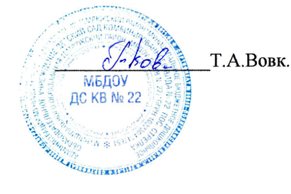
Заведующая МБДОУ ДС КВ № 22

